

Автономный контроллер доступа со встроенным считывателем карт форматов EM и Mifare

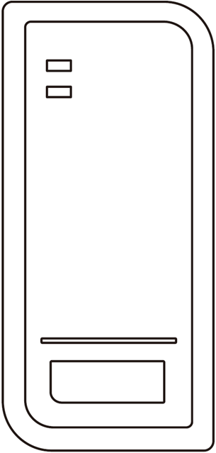

SK-CA1000PK-EM SK-CA1000P-EM

ПАСПОРТ

ОПИСАНИЕ
Автономный контроллер со встроенным считывателем карт представляет собой многофункциональное устройство управления доступом для одной двери. Он доступен в двух вариантах: со встроенной клавиатурой или беспроводным ИК пультом. Его также можно использоваться как стандартный считыватель с выходом Wiegand. Контроллер имеет защиту класса IP66 и может использоваться как внутри помещения, так и с наружи.
Устройство поддерживает профили до 1000 пользователей (ПИН-код или Карта доступа). Встроенный считыватель карт совместим с картами, брелоками и другими идентификаторами формата EM 125 кГц и Mifare 13,5 мГц.

Особенности устройства
- Водонепроницаемая конструкция, класс защиты IP66
- Поддержка работы со всеми типами электрозамков
- Поддержка до 1000 пользователей
- Доступ по ПИН-коду
- Встроенный считыватель карт формата EM 125 кГц и Mifare 13,5 мГц
- Импульсный и триггерный режим работы
- Выход для подключения тревожного оповещателя
- Работа при низких температурах до -40°С
- Фотодатчик вскрытия корпуса
- Поддержка работы в режиме шлюза
- Многоцветная светодиодная индикация состояния
- Поддержка копирования базы данных на другой контроллер

Комплект поставки
- Контроллер: 1шт
- Защитный диод 1N4004: 1шт
- Монтажный комплект: 1шт
- Мастер карта: 1шт
- ИК пульт ДУ (только для SK-CA1000P-EM): 1шт
- Паспорт: 1шт

Параметры и характеристики изделия могут меняться без предварительного уведомления. Подробная техническая информация, актуальная документация и полное руководство пользователя доступны на сайте skudo.pro на странице изделия.

Технические данные
Модель | SK-CA1000PК-EM | SK-CA1000P-EM
Количество пользователей | 1000
Обычные пользователи | 987
Авторизованные пользователи | 1
Пользователи с функцией подачи сигнала тревоги «Паника» | 2
Пользователи-посетители | 10
Рабочее напряжение | 12-18 В пост. | 12-18 В пост.
Рабочий ток | ≤ 160 мА | ≤ 125 мА
Ток в режиме ожидания | ≤ 60 мА | ≤ 35 мА
Чтение бесконтактных карт | EM и Mifare
Рабочая частота | 125 кГц / 13,56 МГц
Расстояние считывания | 2-6 см
Кодонаборная клавиатура | Встроенная | ИК пульт ДУ
Длина ПИН-кода | от 4 до 6 цифр
Разъемы для подключения проводов | Релейный выход, кнопка выхода, разъем тревог, дверной контакт, вход / выход данных Wiegand
Реле | Одно (НР, НЗ, общий)
Регулировка времени открытия / активации реле | От 0 до 99 секунд (настройка по умолчанию - 5 секунд)
Коммутируемый ток реле замка | Максимум 2 А
Коммутируемый ток выходом тревоги | Максимум 1 А
Интерфейс Wiegand | Ввод / вывод Wiegand 26-44 бита  (заводская настройка по умолчанию: данных Wiegand 26 бит)
Формат ПИН-кода на выходе | 4 бита, 8 бит (ASCII), 10 цифр виртуального номера  (заводская настройка по умолчанию: 4 бита)
Условия эксплуатации | Класс защиты IP66
Температура эксплуатации | От -40°C до +60°C (от -40°F до +140°F)
Влажность при эксплуатации | 0-98% относительной влажности
Физические характеристики | Корпус из ABS-пластика | Корпус из ABS-пластика
Цвет | Черный | Черный
Габаритные размеры (Д х Ш х В) | 122 х 5,0 х 21 (мм) | 103 х 48 х 20 мм
Масса устройства | 165 г | 125 г

УСТАНОВКА УСТРОЙСТВА
Монтаж устройства
- Снимите заднюю стенку устройства.
- Просверлите в стене 2 отверстия для винтов (A и C) и одно отверстие для кабеля.
- Заделайте резиновые заглушки (входят в комплект поставки) в отверстия (A и C).
- Аккуратно закрепите заднюю стенку устройства на стене с помощью 2 винтов с плоскими головками).
- Пропустите кабель через отверстие для кабеля (B).
- Прикрепите устройство к его задней крышке.

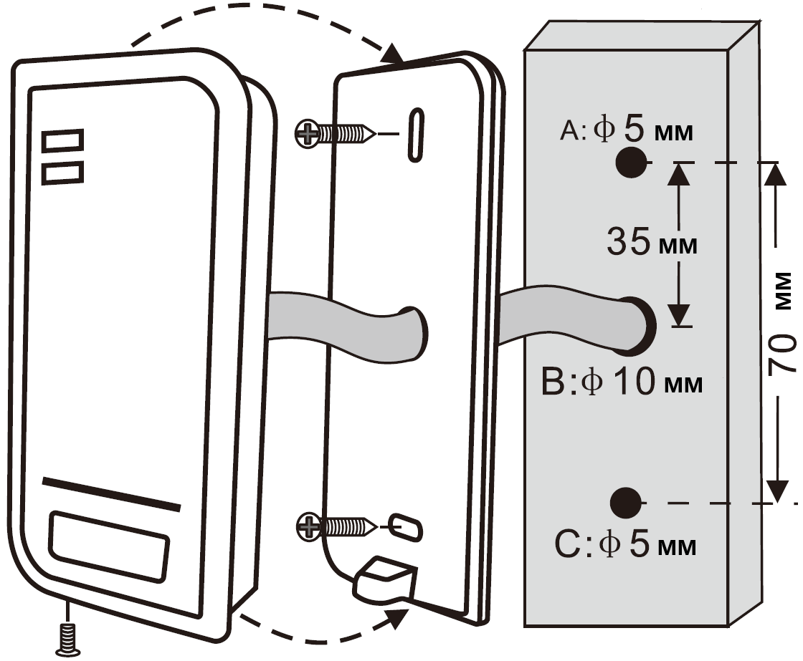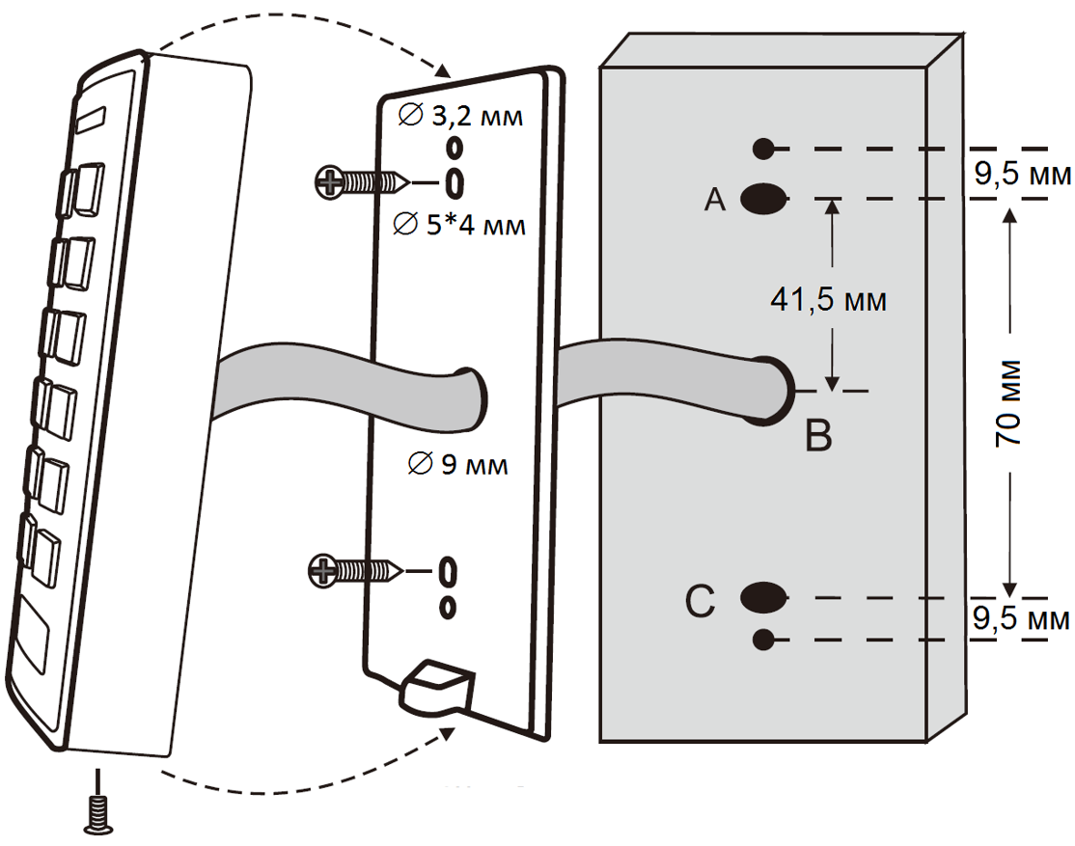
SK-CA1000P-EM SK-CA1000PK-EM

Назначение контактов
Цвет провода | Контакт | Назначение
Основные контакты для автономного режима
Красный | DC+ | Вход питания 9-18 В DC
Черный | GND | Общий, отрицательный контакт входа питания
Синий | NO | Нормально-разомкнутый контакт реле
Фиолетовый | COM | Общий контакт реле
Оранжевый | NC | Нормально-замкнутый контакт реле
Желтый | OPEN | Вход кнопки запроса на выход
Интерфейс Wiegand
Зеленый | D0 | Вход/выход Wiegand Данные 0
Белый | D1 | Вход/выход Wiegand Данные 1
Дополнительные контакты ввода-вывода
Серый | ALARM- | Выход тревоги, подключающийся при тревоге к общему отрицательному проводу
Коричневый | D_IN | Вход для датчика двери (НЗ)

Схемы подключения
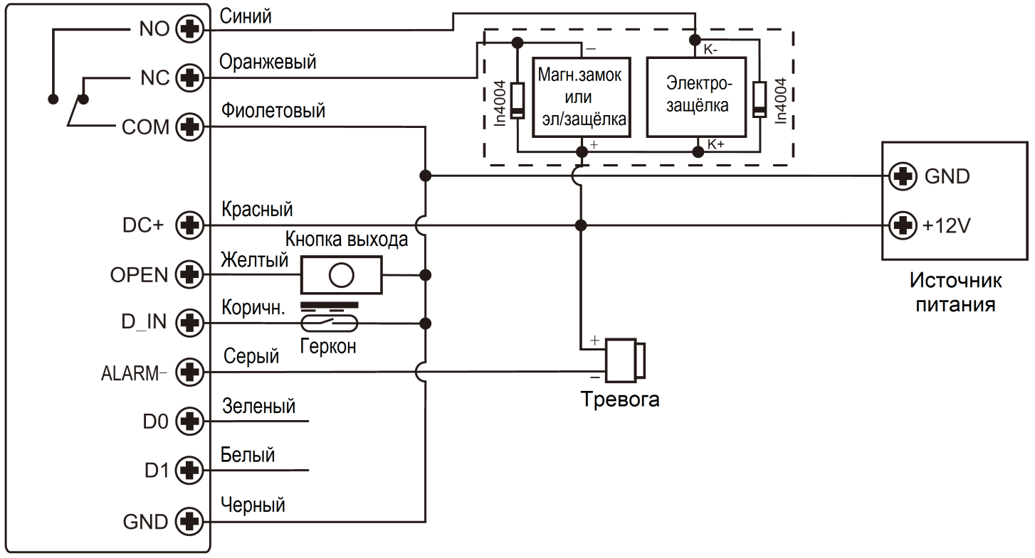
Внимание: При использовании обычного источника питания необходимо установить диод 1N4004 (или аналогичный), в противном случае данное устройство может быть повреждено (1N4004 входит в комплект поставки).

КРАТКАЯ ИНСТРУКЦИЯ
Мастер-код по умолчанию – 123456
Для модели SK-CA1000P-EM все операции программирования и ввода ПИН-кода делаются через ИК пульт ДУ.
Описание функции | Комбинация клавиш
Программирование
Вход в режим программирования | - Мастер-код - #  после этого Вы сможете выполнять программирование
Изменение Мастер-кода | 0 - Новый код - # - Повтор Нового кода - #  (код: 6 цифр)
Добавление пользователя карты | 1 - Чтение карты - #  (карты можно добавлять последовательно)
Добавление пользователя ПИН-кода | 1 - ПИН-код - #  (ПИН-код может состоять из любых 4-6 цифр)
Удаление пользователя | 2 - Поднести карту - #  2 – ПИН-код - #
Выход из режима программирования
Открытие двери
Картой пользователя | Поднесите действительную карту
ПИН-кодом пользователя | Введите действительный ПИН-код #
Отключение тревоги
Картой пользователя | Поднесите действительную карту
ПИН-кодом пользователя | Введите действительный ПИН-код #
Мастер-картой | Поднесите Мастер-карту
Мастер-кодом | Введите Мастер-код #
При эксплуатации устройства запрещается:
Устанавливать устройство на прямом солнечном свете, это может вызвать перегрев изделия.
Подключать устройство к источникам питания, с напряжениями не соответствующим указанным в технических характеристиках.
Эксплуатировать устройство в агрессивных средах с содержанием в атмосфере кислот, щелочей, масел и т.п.

ДОПОЛНИТЕЛЬНАЯ ИНФОРМАЦИЯ
Хранение и транспортировка
Хранение изделия в потребительской таре должно соответствовать условиям хранения 1 по ГОСТ 15150-69 при отсутствии в воздухе паров агрессивных сред (кислот, щелочей и пр.).
Устройства в транспортной таре перевозятся любым видом крытых транспортных средств, в соответствии с требованиями действующих нормативных документов.
Утилизация
Утилизацию продукции, содержащей электронные компоненты, необходимо производить в соответствии с местными законами и нормативными актами. Обратитесь к местным органам власти, чтобы получить подробную информацию о правилах утилизации.
Гарантия
Информацию о гарантийных обязательства смотрите на сайте skudo.pro.
Сведения о сертификации
Изделие соответствует требованиям технических регламентов Таможенного союза ТР ТС 020/2011 и ТР ЕАЭС 037/2016.
Сведения о изготовителе и импортере
Сделано в Китае
Импортер: ООО «А-ВИЖН»; 107113, г. Москва, ул. Сокольнический Вал, д.52, 2 этаж, пом.17.
Тел.: +7(495)120-06-86, +7(499)430-00-56

ОТМЕТКА ПРОДАВЦА
Модель_________________________________________________________________________________________
Серийный номер_________________________________________________________________________________
Продавец_______________________________________________________________________________________
________________________________________________________________________________________________
Дата продажи________________________________________________________ МП
ОТМЕТКА О ВВОДЕ В ЭКСПЛУАТАЦИЮ
Монтажная организация___________________________________________________________________________
________________________________________________________________________________________________
Дата ввода в эксплуатацию__________________________________________ МП



